Инструкция для подключения к родительскому собранию, используя стационарный компьютер.
Для подключения к он-лайн собранию необходимо наличие микрофона и веб-камеры. Это обязательное условие!
Классный руководитель за 30 мин до проведения собрания предоставит Вам ссылку для подключения , используя электронную почту или мессенджеры (WhatsApp, Viber)
Вы переходите по этой ссылке.

В открывшемся окне программы выбираем «установить и присоединиться с помощью приложения «Собрание Skype»
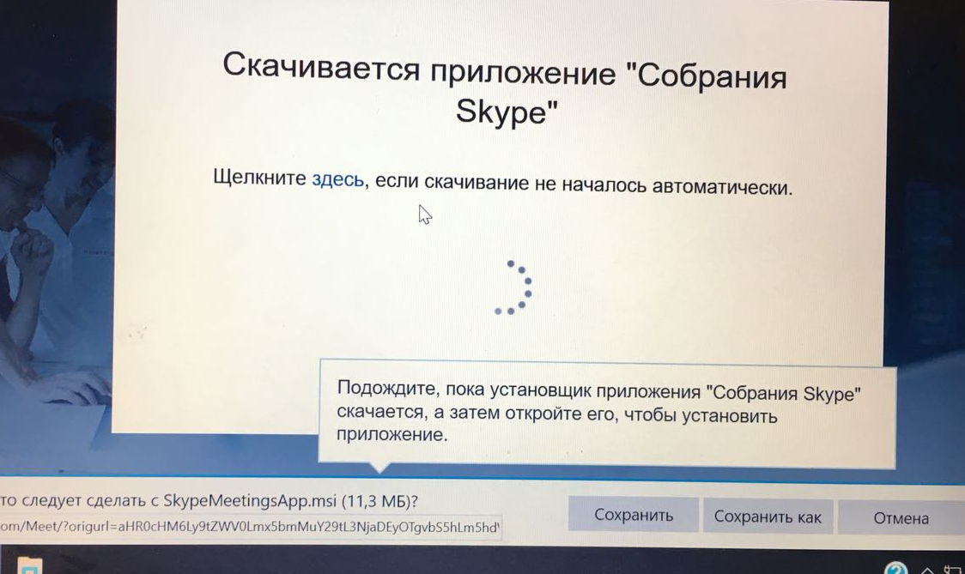

Далее, нажимаем на кнопку «Сохранить файл», который вам предлагает скачать программа.

После скачивания файла- открываем скаченный файл. Установка программы - автоматическая.
Далее выбираем пункт «Присоединиться к собранию»

Далее в появившемся окне, вводим свое имя, и нажимаем присоединиться.

Далее разрешаем доступ проставив галочки, нажимаем на окно «разрешить доступ»
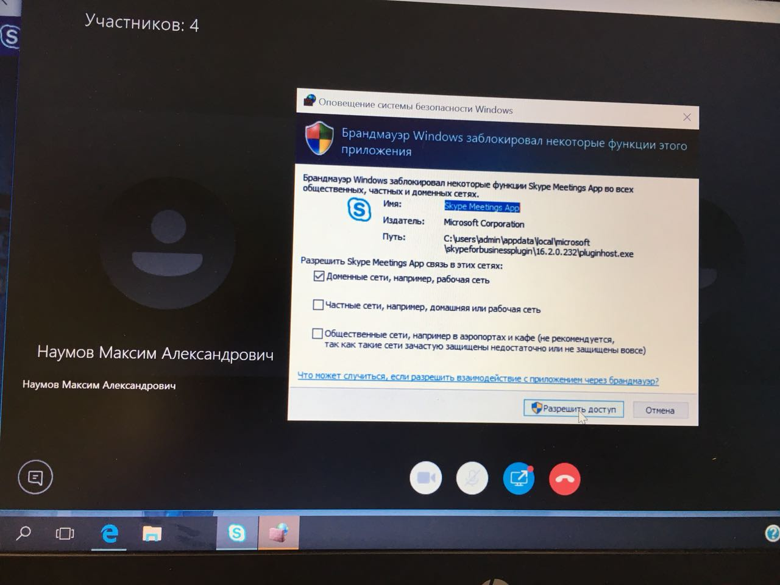

Вы присоединяетесь к собранию в режиме конференции!
Если возникают проблемы с подключением, то пожалуйста сразу пишите о них в чате или держите связь через мобильный телефон с классным руководителем !
До встречи!!!

